Приложение Е
Материалы совместного релиза с артисткой SavannaOki
к отчёту о выполнении работ по второму этапу договора № [УТОЧНИТЬ: номер договора] от [УТОЧНИТЬ: дата договора], проект «Вкусноты — производство съедобных музыкальных пластинок из изомальта», ООО «Вкус Технологии»
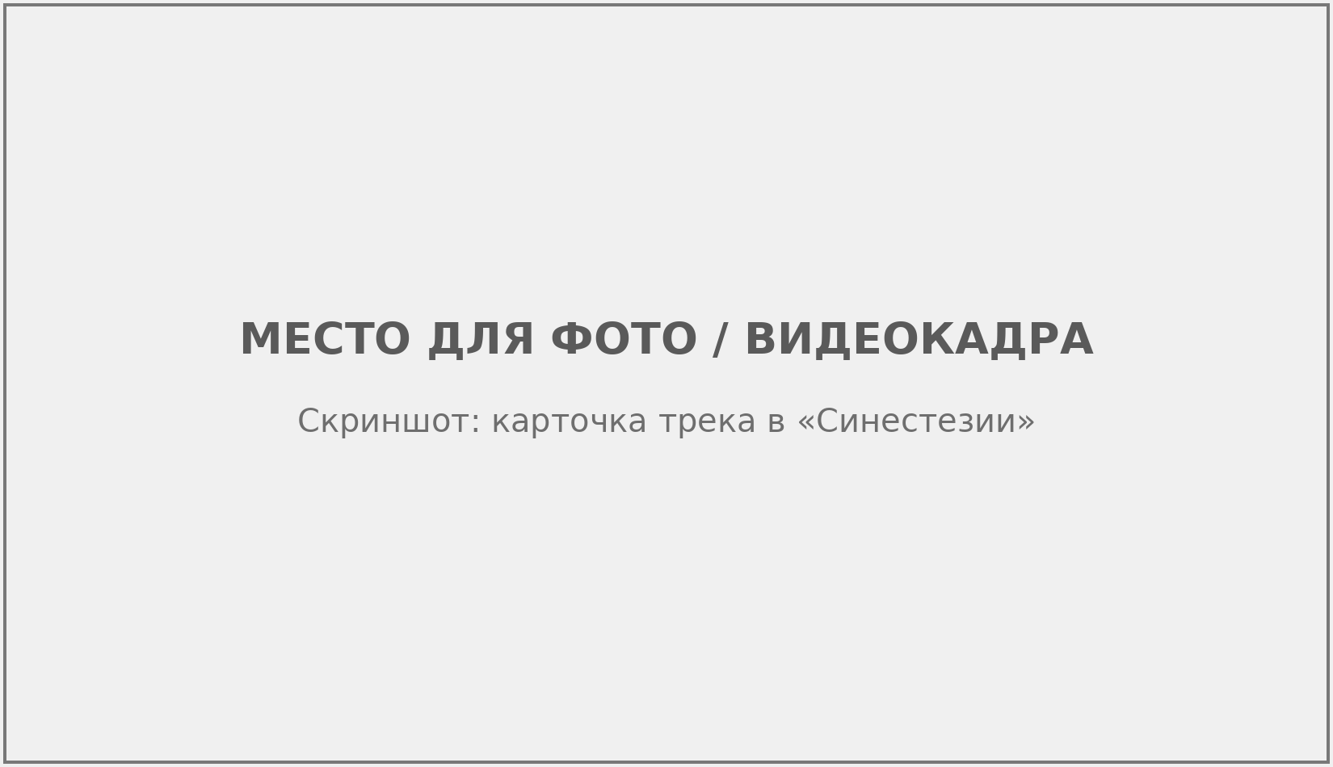
Рисунок Е.1 – Сенсорный портрет трека релиза
Оранжевый цвет, вкус «ваниль-бурбон».
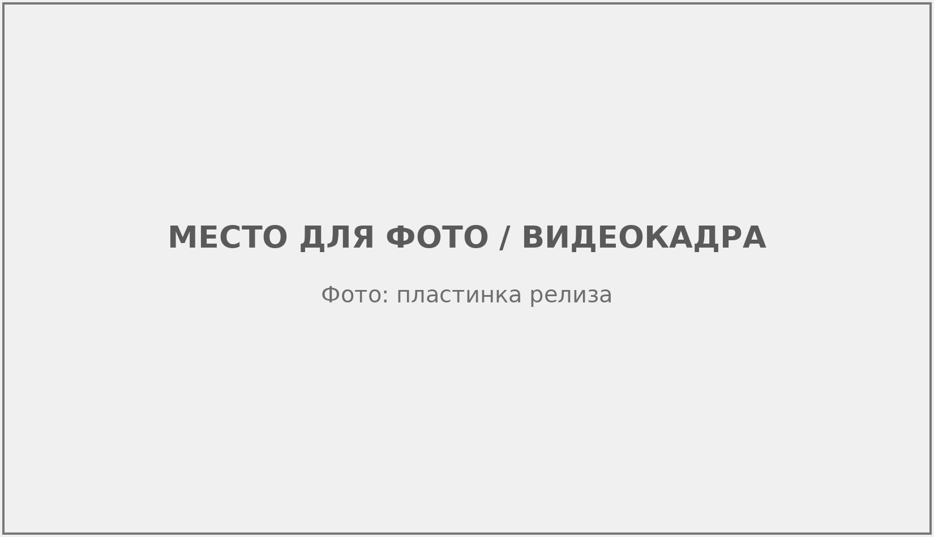
Рисунок Е.2 – Пластинка релиза (оранжевая, «ваниль-бурбон»)
Изготовлена из итогового состава «изомальт + эритрит».
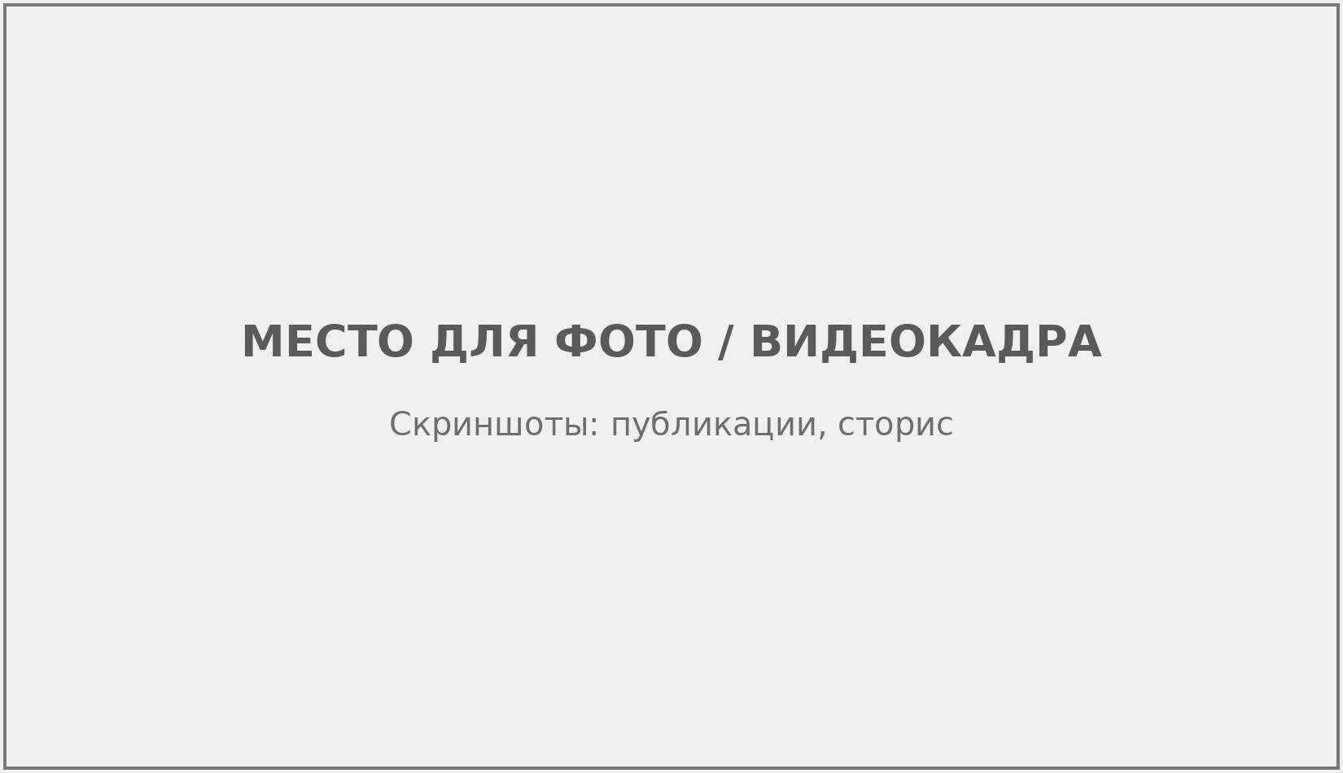
Рисунок Е.3 – Публикации артистки о релизе и пластинке
[УТОЧНИТЬ: площадки, даты, охваты.]
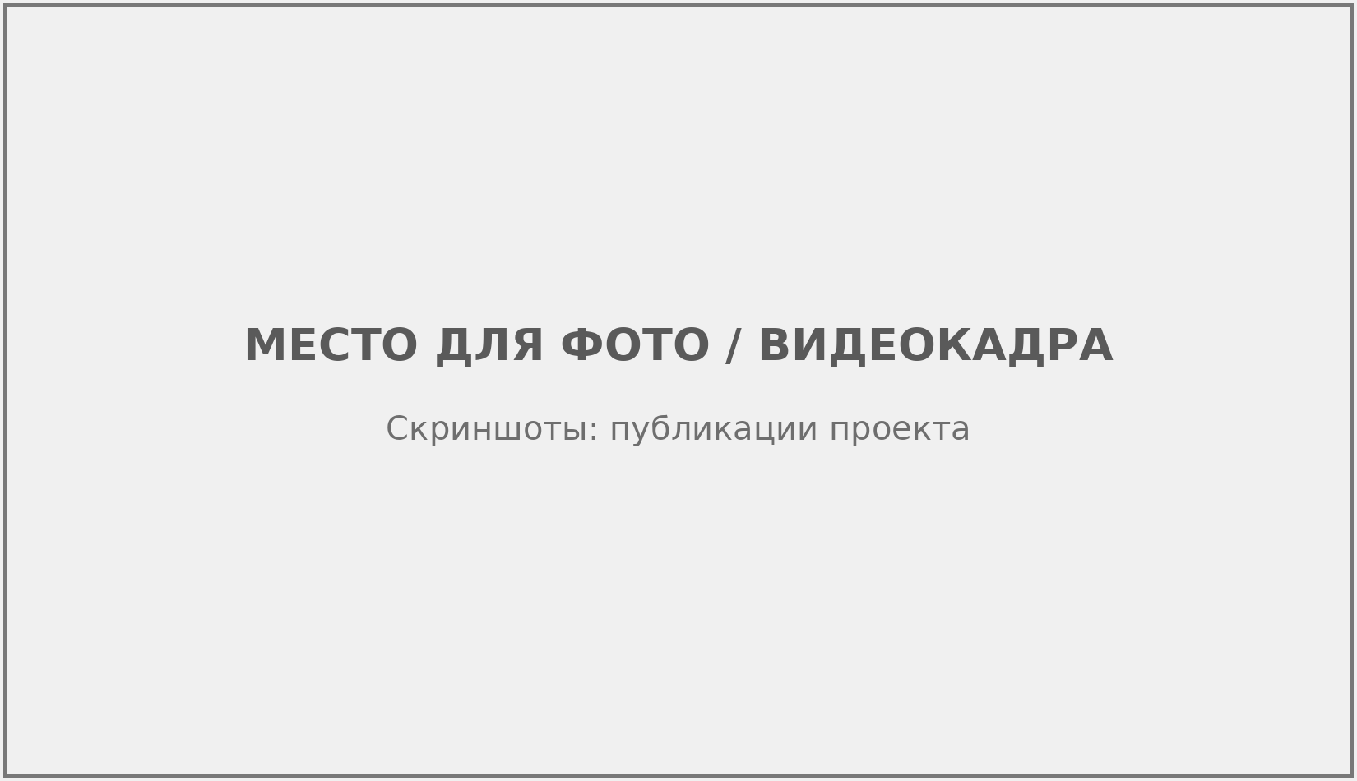
Рисунок Е.4 – Публикации проекта о совместном релизе
[УТОЧНИТЬ: площадки, даты, охваты.]

